Праздник Пасхи в детском саду.

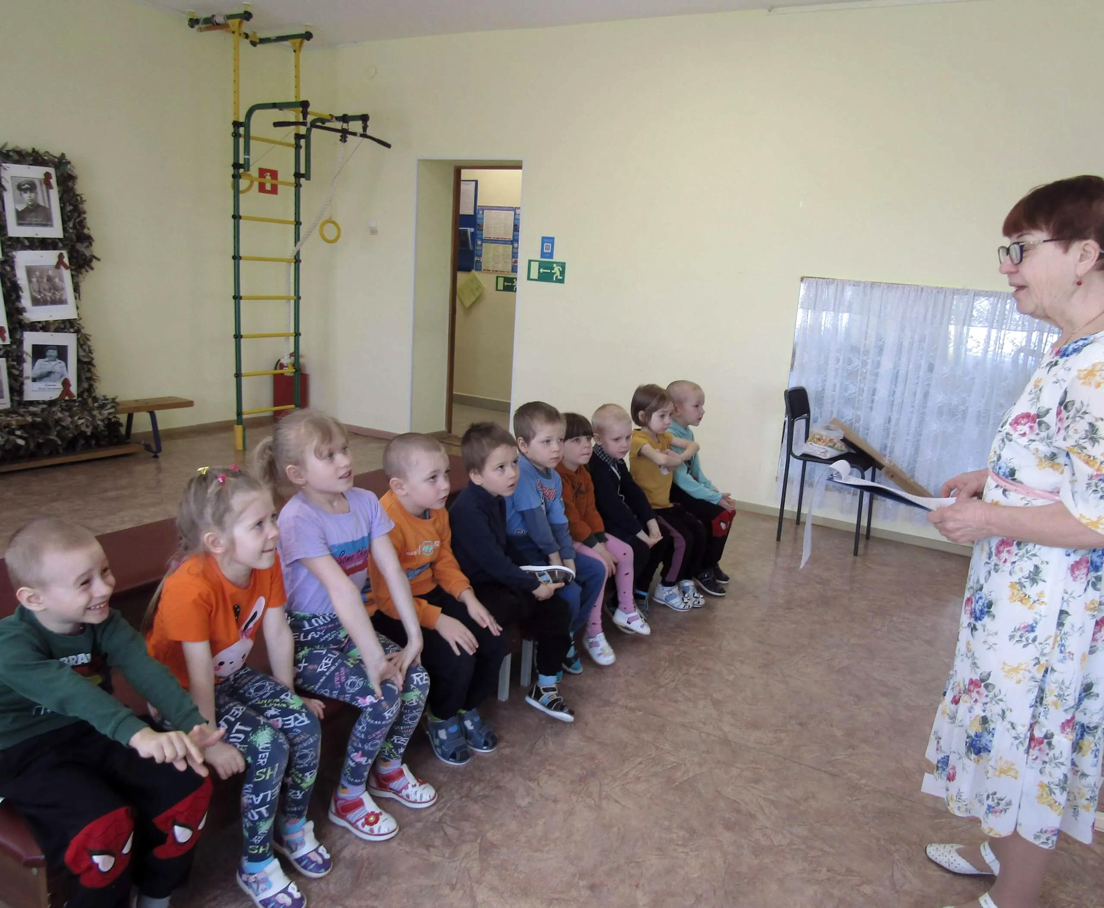
Дети средней группы.
В средней и старшей группах Таборинского детского сада методистом музея проведены мероприятия, посвящённые празднику светлой Пасхи.
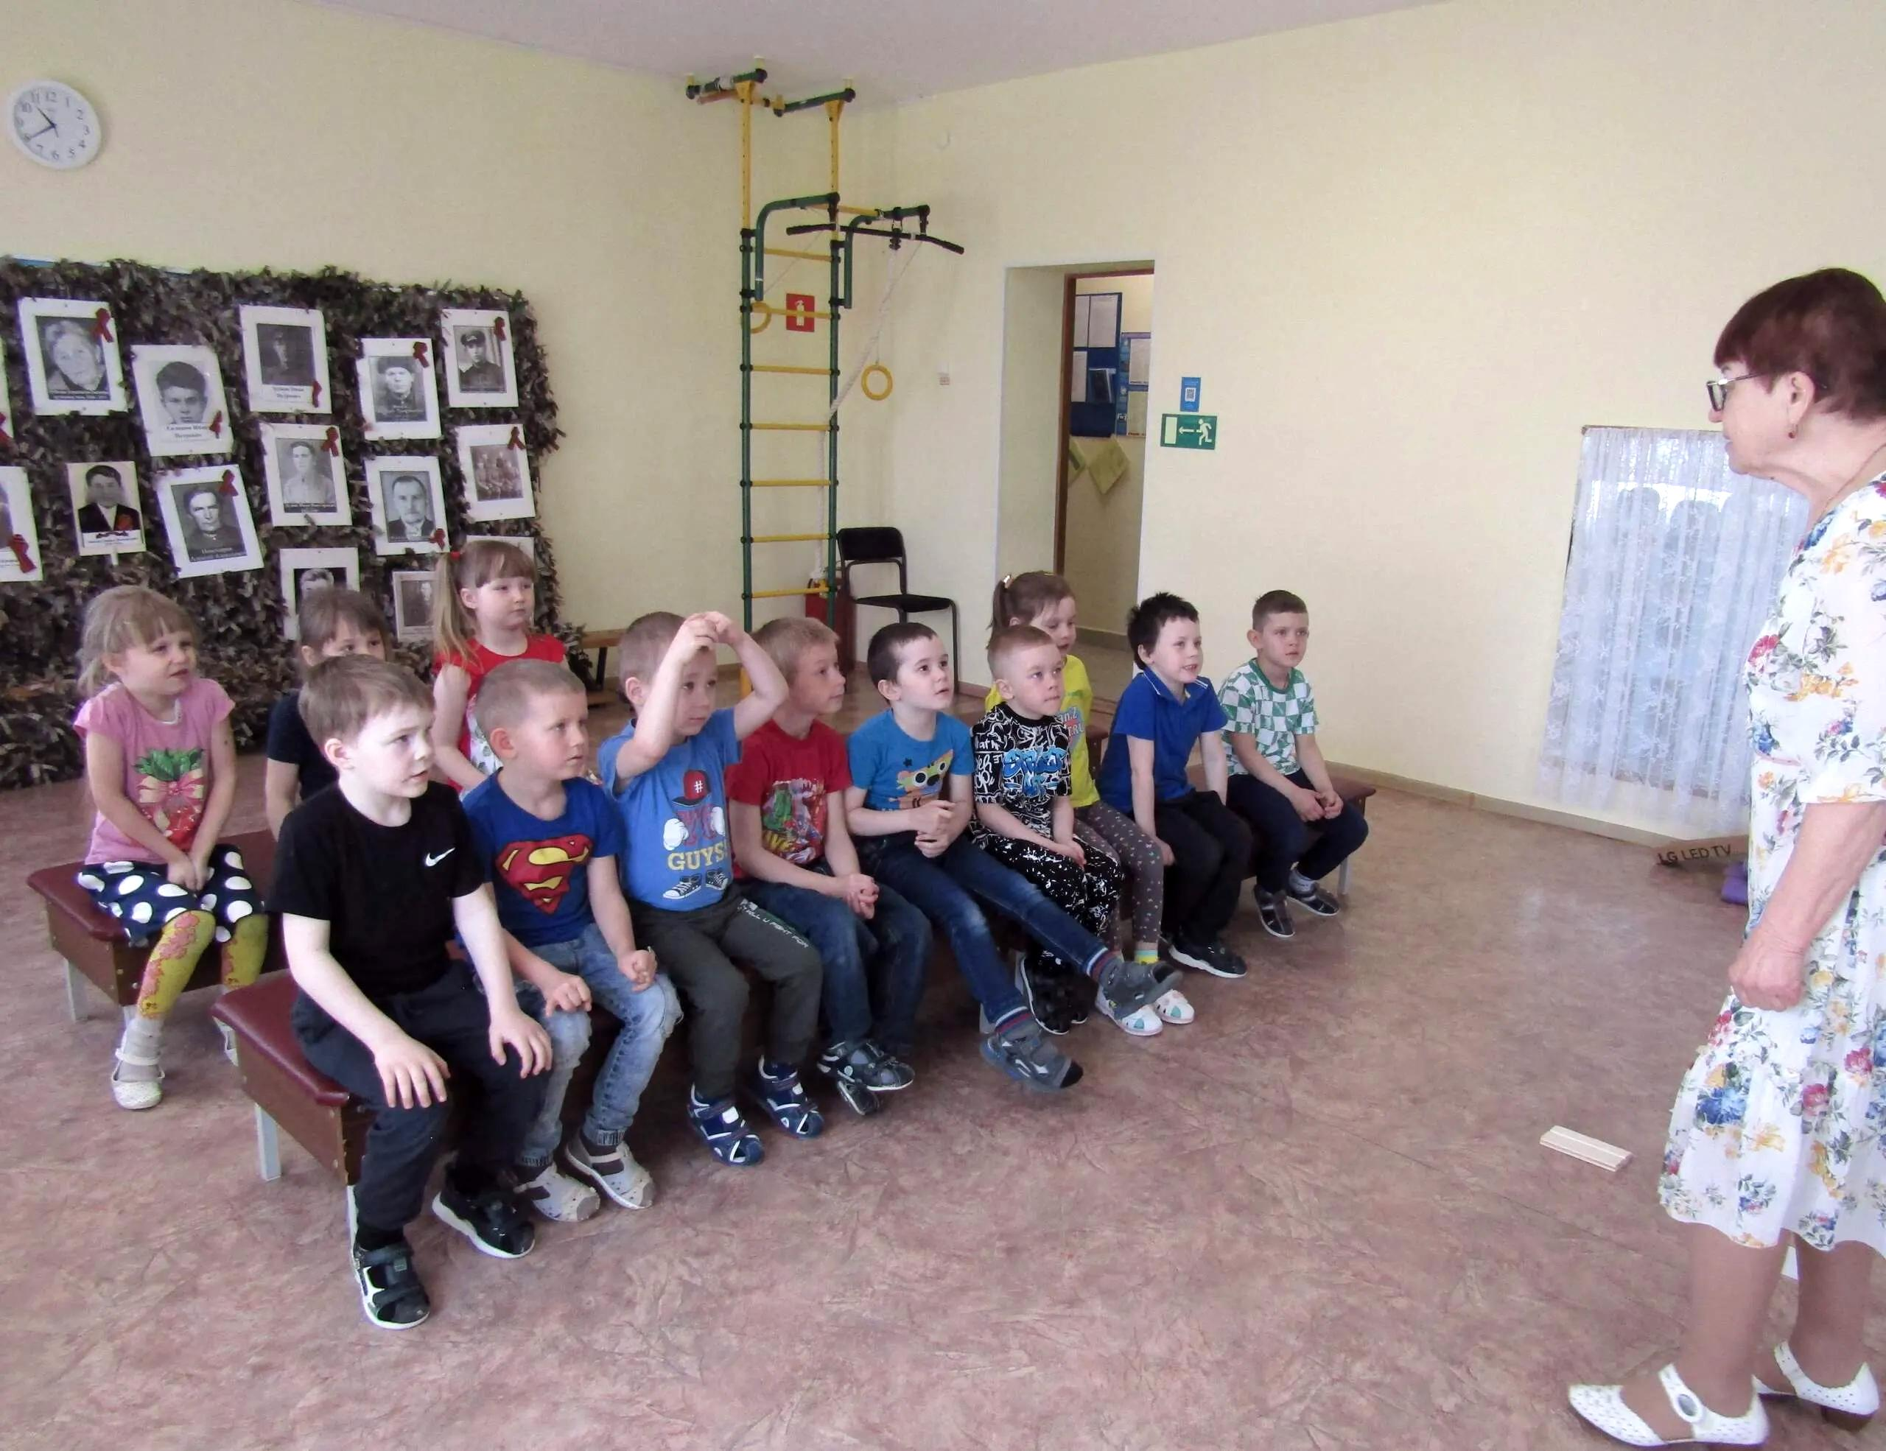
Дети средней группы.
Наше мероприятие началось с колокольного звона. Колокола на Пасху звонят– душа радуется!
Сегодня, ребята мы с вами побеседуем о Пасхе. Расскажите, что вы знаете о ней?
Дети рассказывают о подготовке дома к празднику Пасха: красили яйца, пекли куличи, кто-то готовил творожную пасху.
Героиня 4-х минутного мультфильма Капелька с экрана рассказала детям о Пасхе.
Затем мы познакомились со значением слова Пасха, которое пришло из греческого языка и несёт в себе значение: «исход», «избавление», т. е. избавление от грехов, в более понятном для детей понятии: избавиться от плохих поступков, не допускать их. Прошу привести примеры, и многие дети приводят их:
- не драться, не обижать друг друга, не обзываться, не воровать, не врать...
Следующий мой вопрос:
- а что хорошего мы можем сделать в жизни для родителей, бабушек и дедушек, воспитателей, друзей, знакомых, просто для окружающих людей?
- помочь помыть посуду, помыть полы, помочь стареньким донести сумку или пакет, сделать уборку в доме, прополоть грядки от травы, - ответы ребятишек. Учитывая маленький возраст детей, их выводы звучат совсем неплохо.
Продолжаем перечень добрых дел и поступков вместе.
У светлого праздника Воскресения - Христова свои традиции, и обычаи. Принято на Пасху печь куличи и красить яйца.
Главное место в пасхальный праздник занимает яйцо, крашенное или расписное (показываю им несколько яиц в маленькой корзинке). Оно стало символом праздника, символом зарождения новой жизни. Рассказываю детям историю яйца с участием Марии Магдалины и римского императора.
С этого момента и вошло в традицию приветствие: «Христос воскрес» и в ответ: «Воистину воскрес».
В Пасху для детей устраивали различные игры:
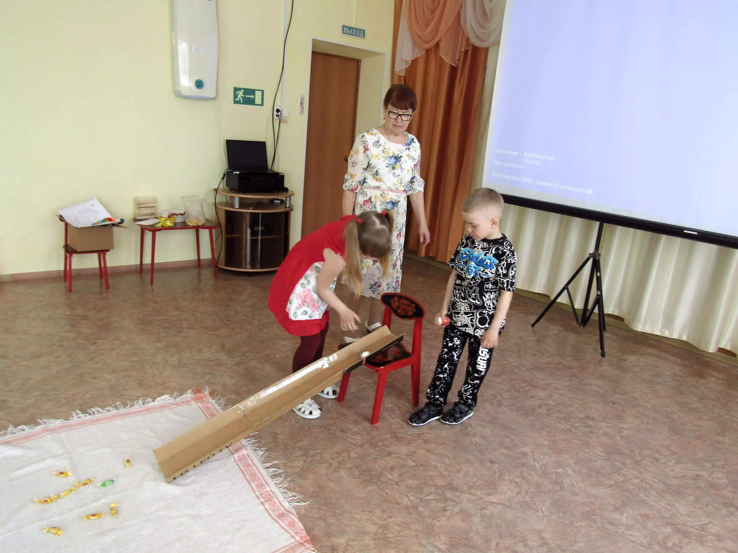
Дети старшей группы катают яйца (какую конфетку яйцо заденет, ту и забирай).
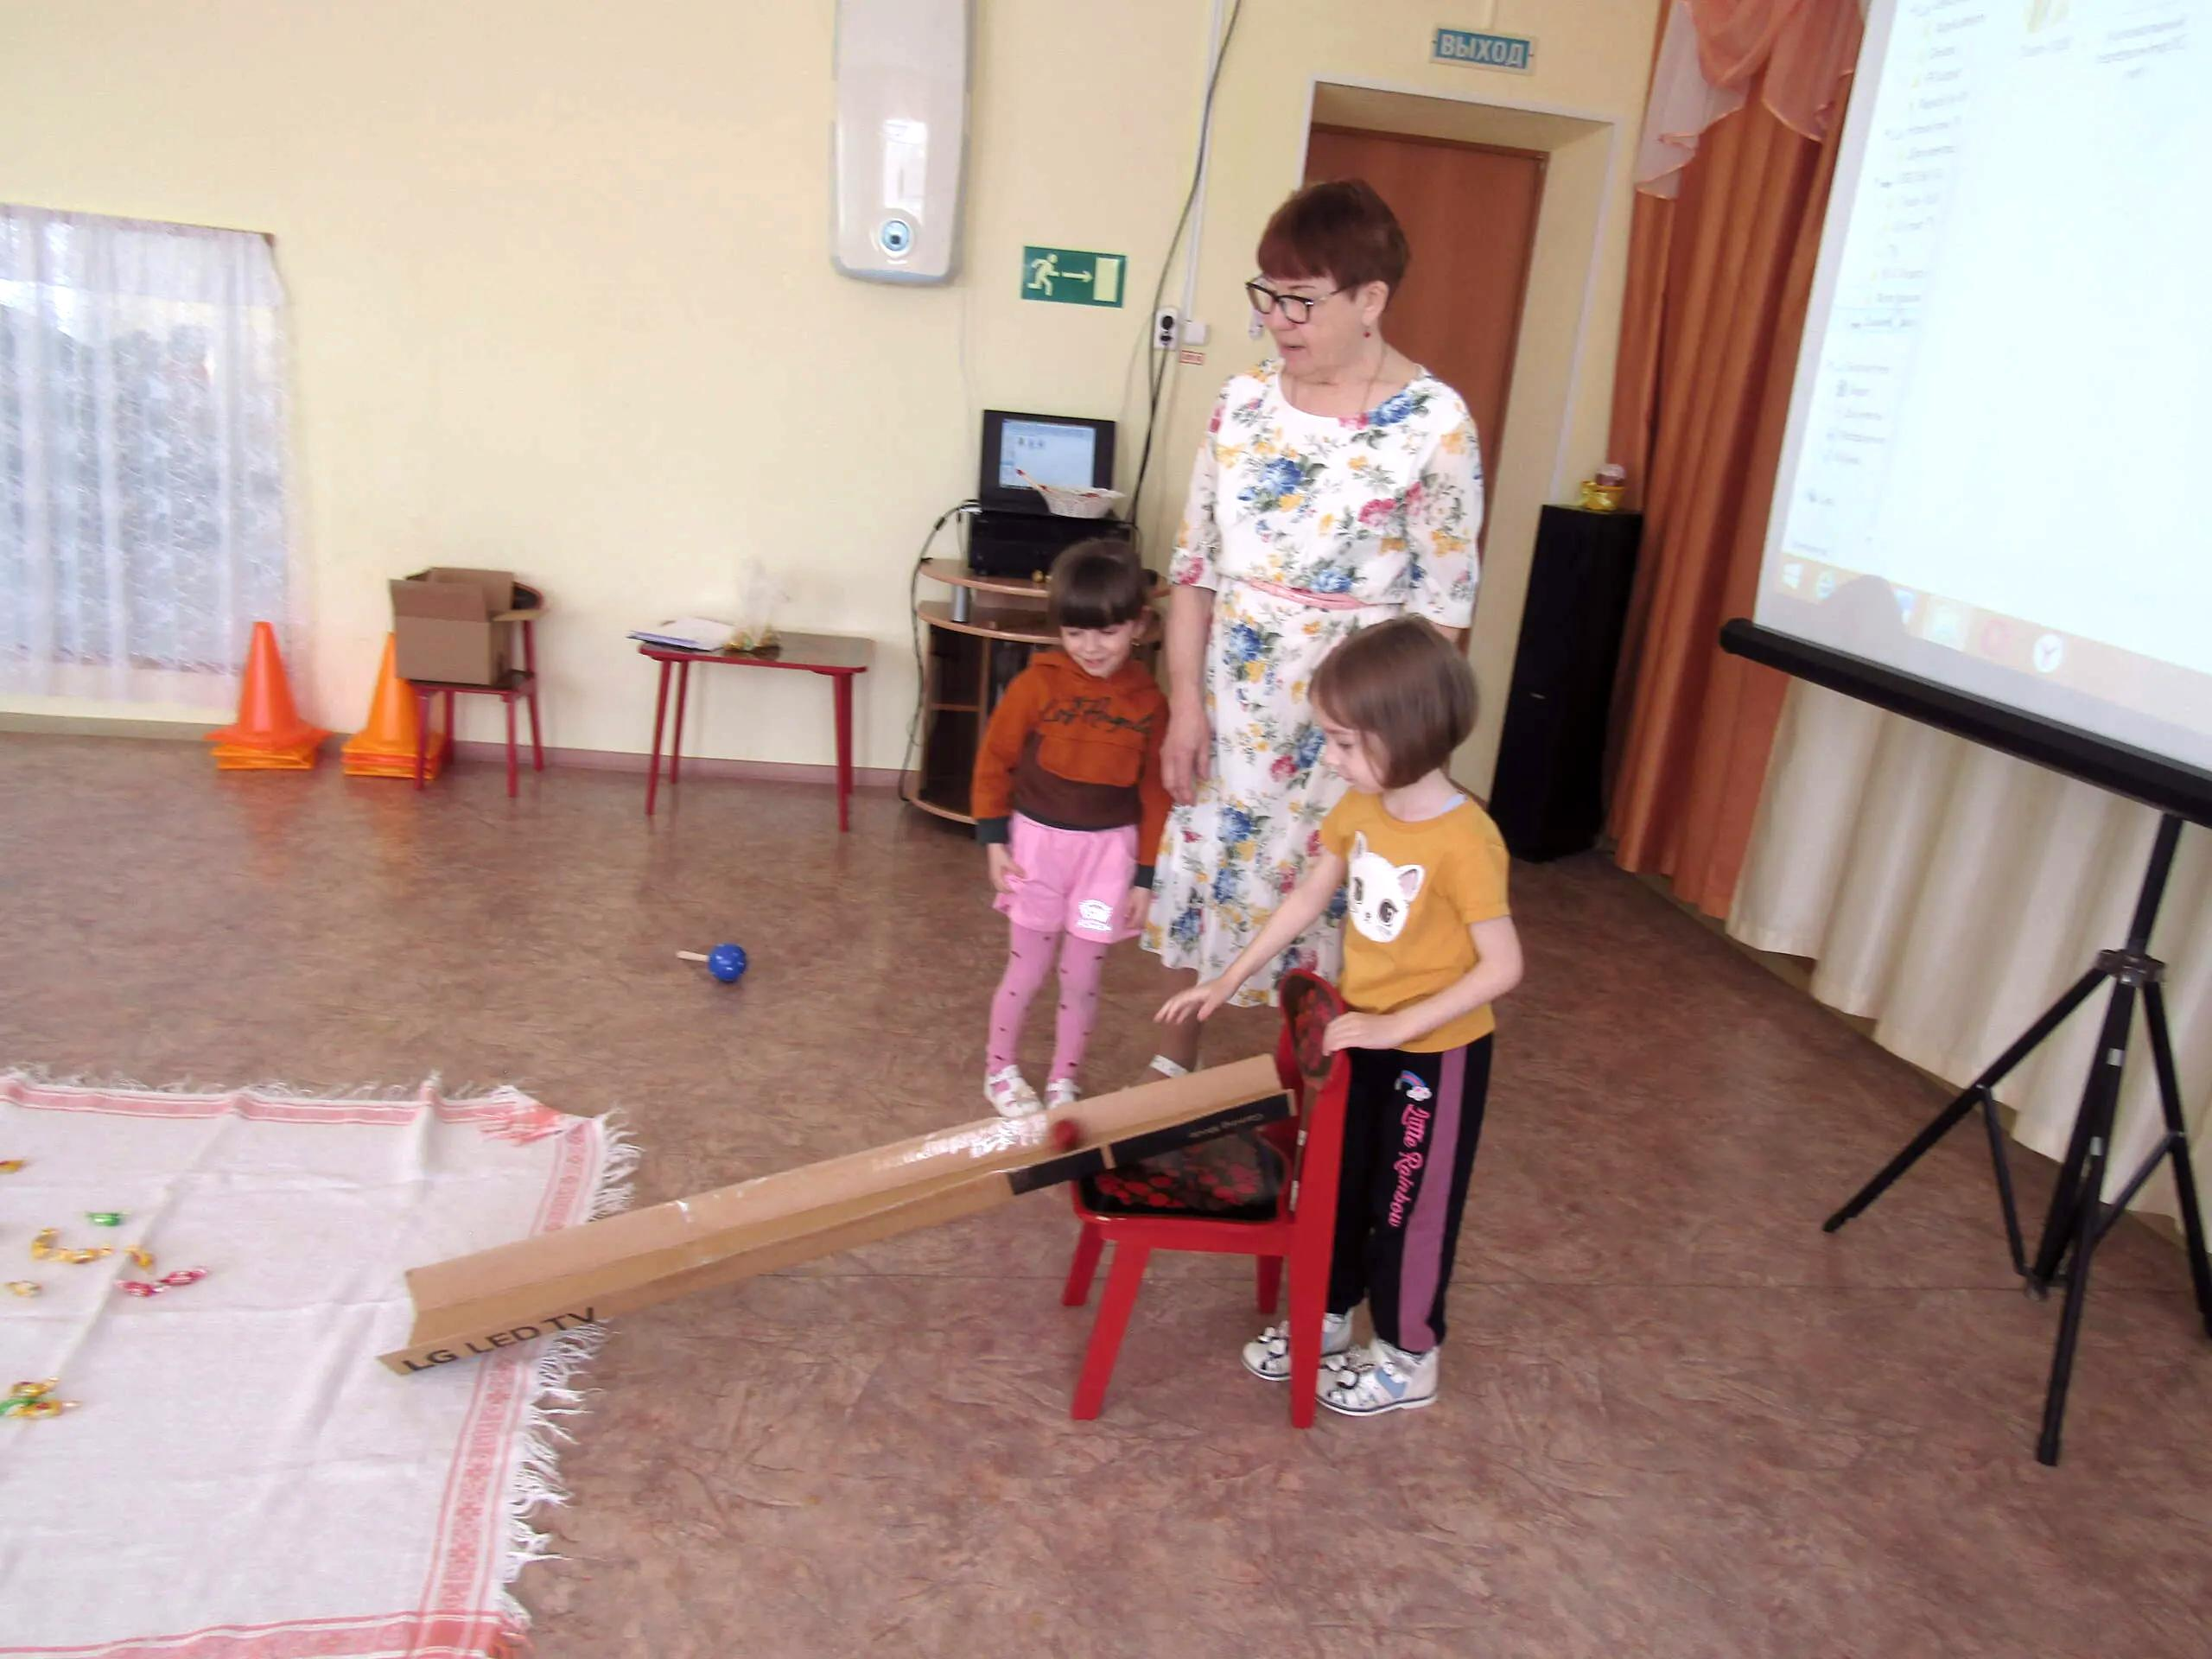
Катание яиц (дети средней группы).
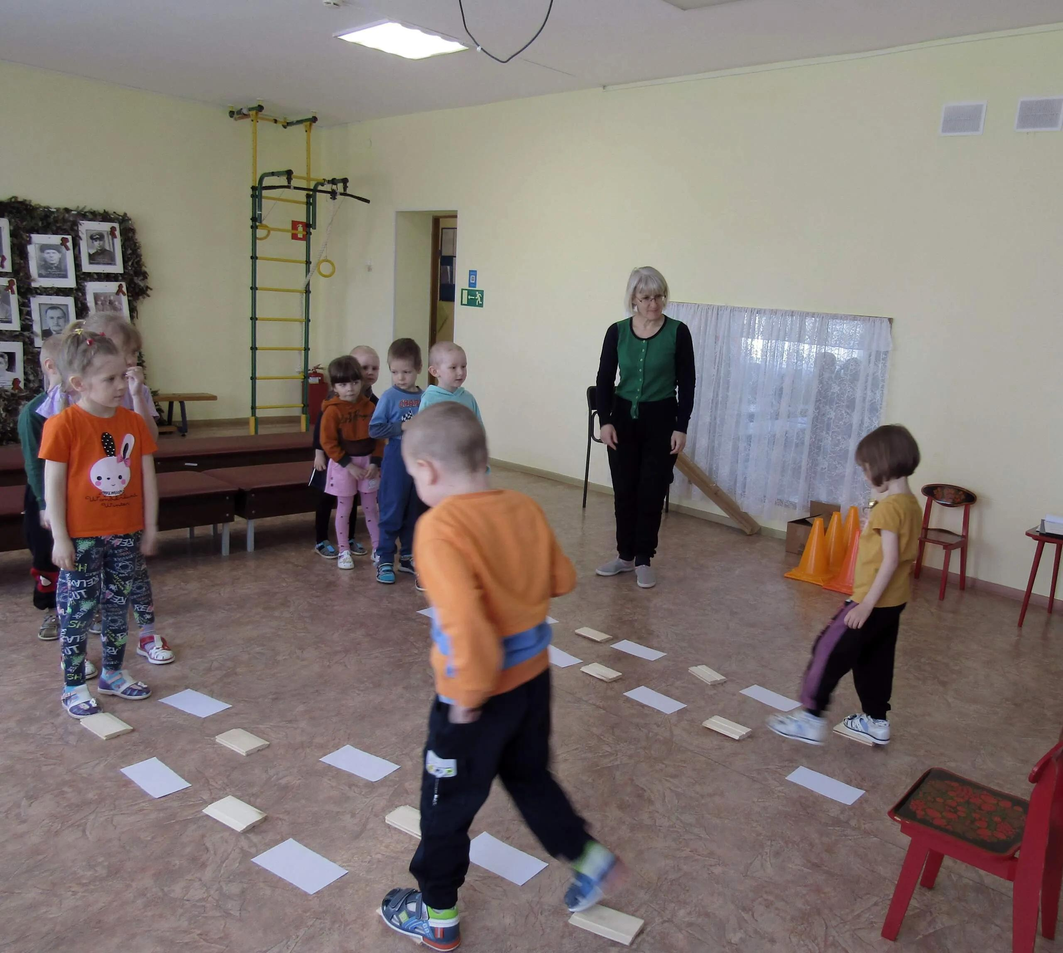
Дети средней группы с воспитателем Светланой Алексеевной Козыревой.
- Игра «Перейди ручеек» (участвуют две команды. Препятствия -лужицы из бумаги, мостики — из дощечек. Надо пройти по мостикам к колокольчикам, позвенеть ими и, вернувшись в команду, передать другому.;
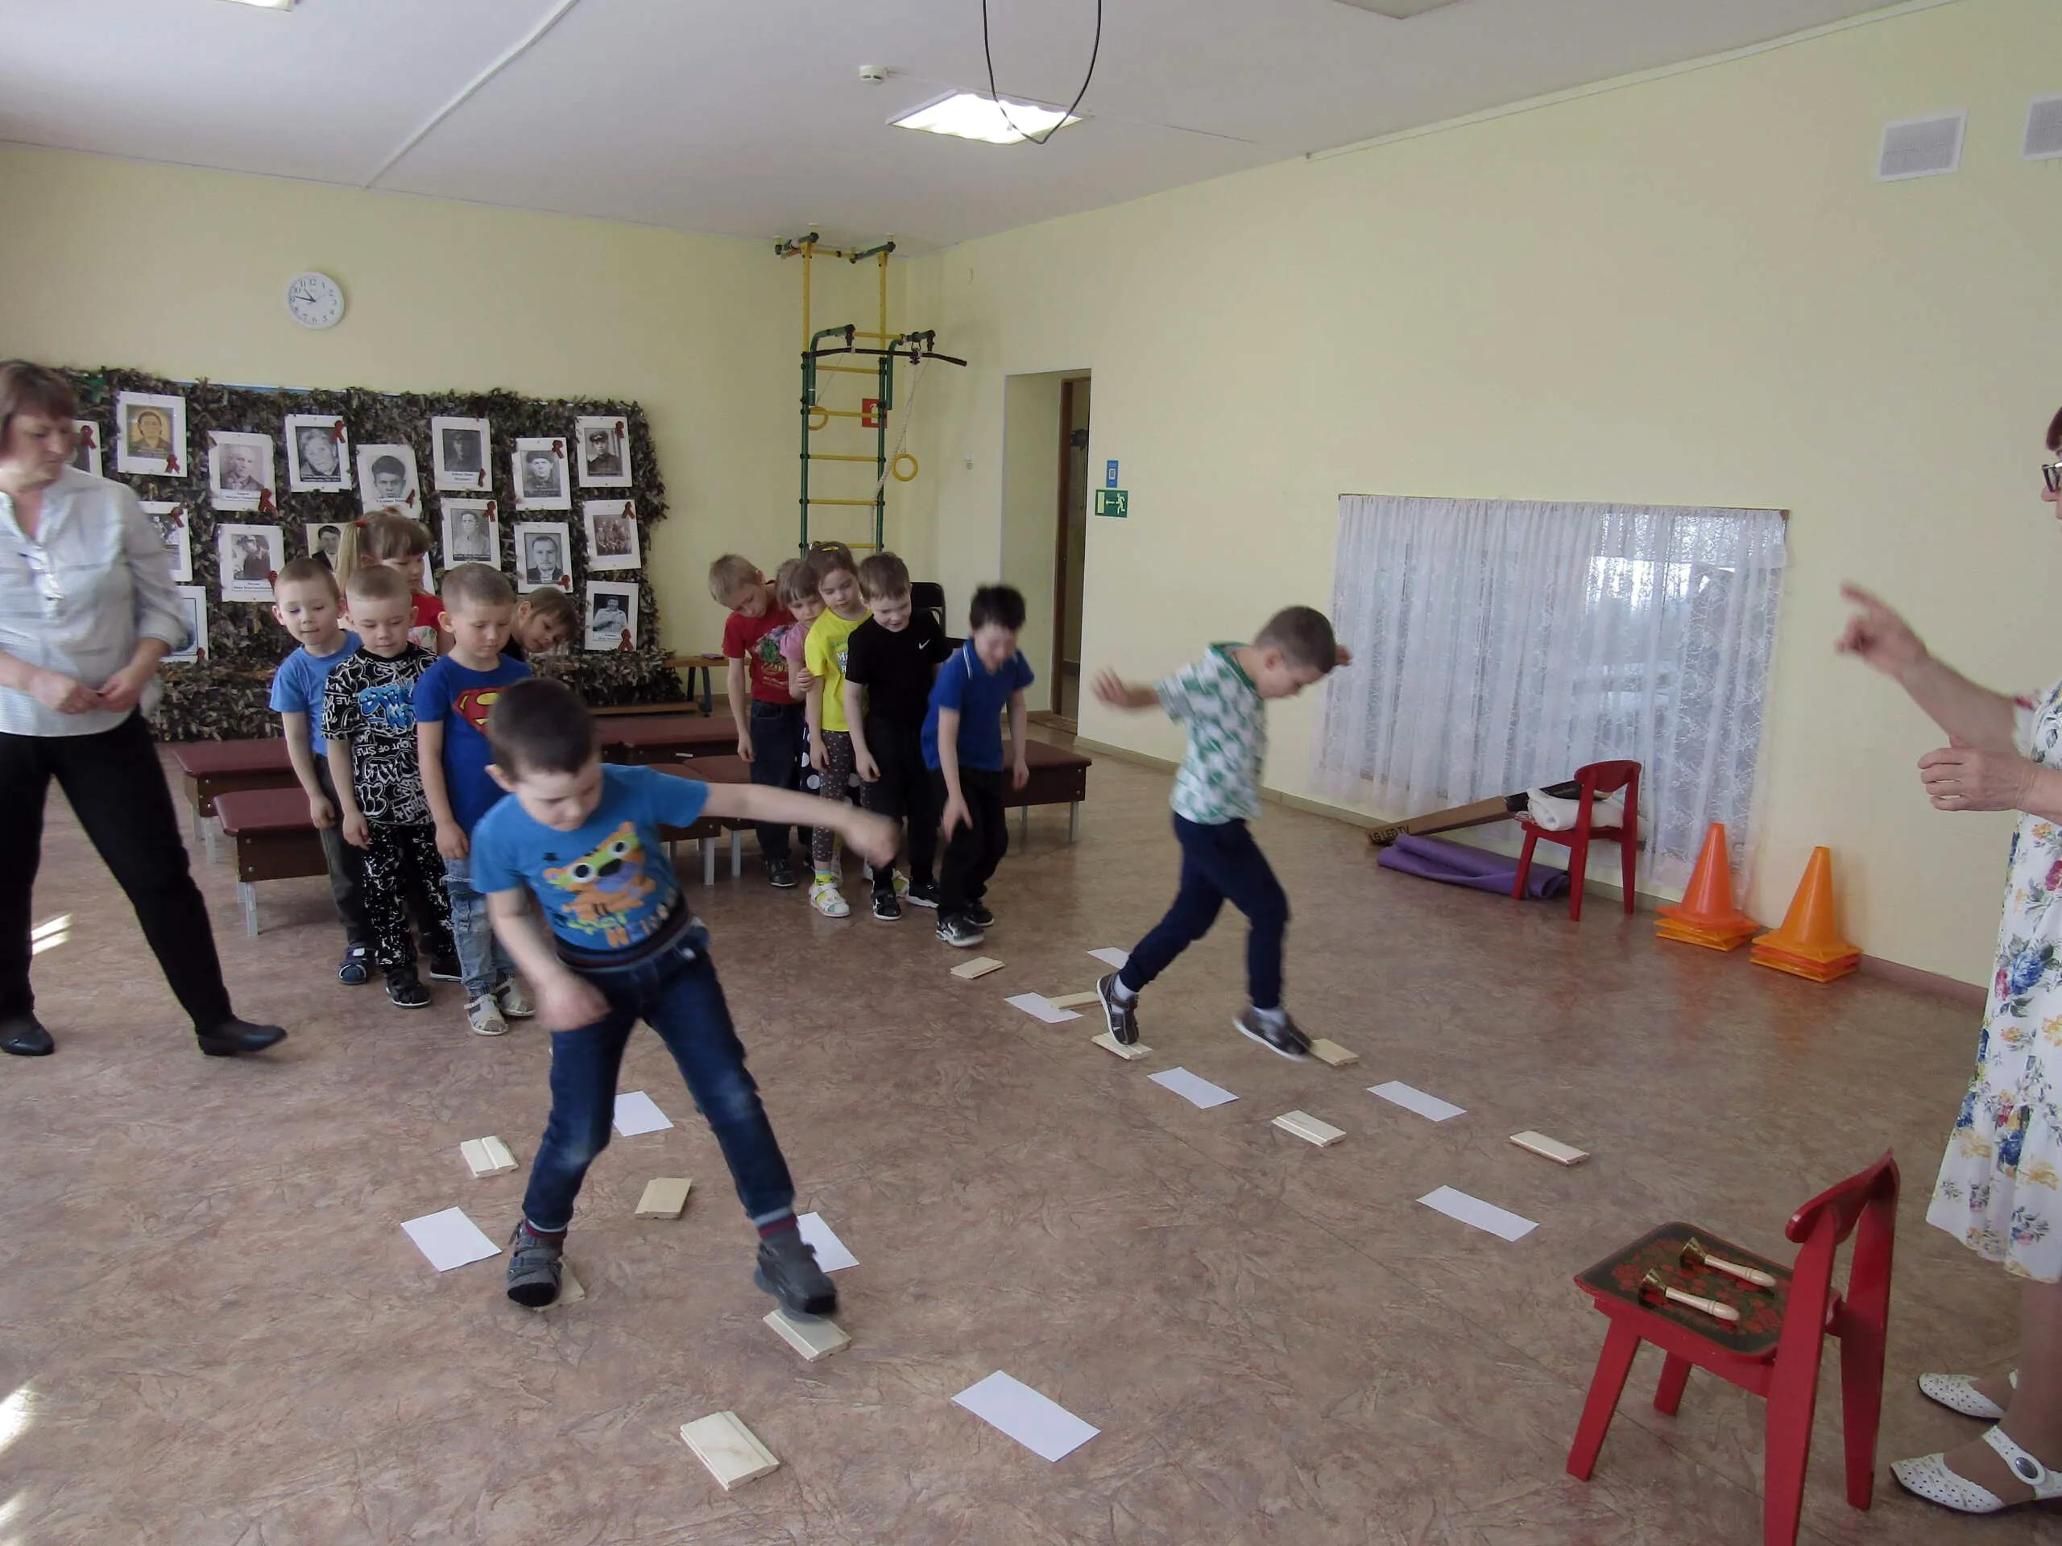
Дети старшей группы с воспитателем Еленой Игнатьевной Косачёвой.
Сыграли и в шуточную словесную игру «Что в кулич положим мы?» От большого мешка овса и огурцов дети отказались.
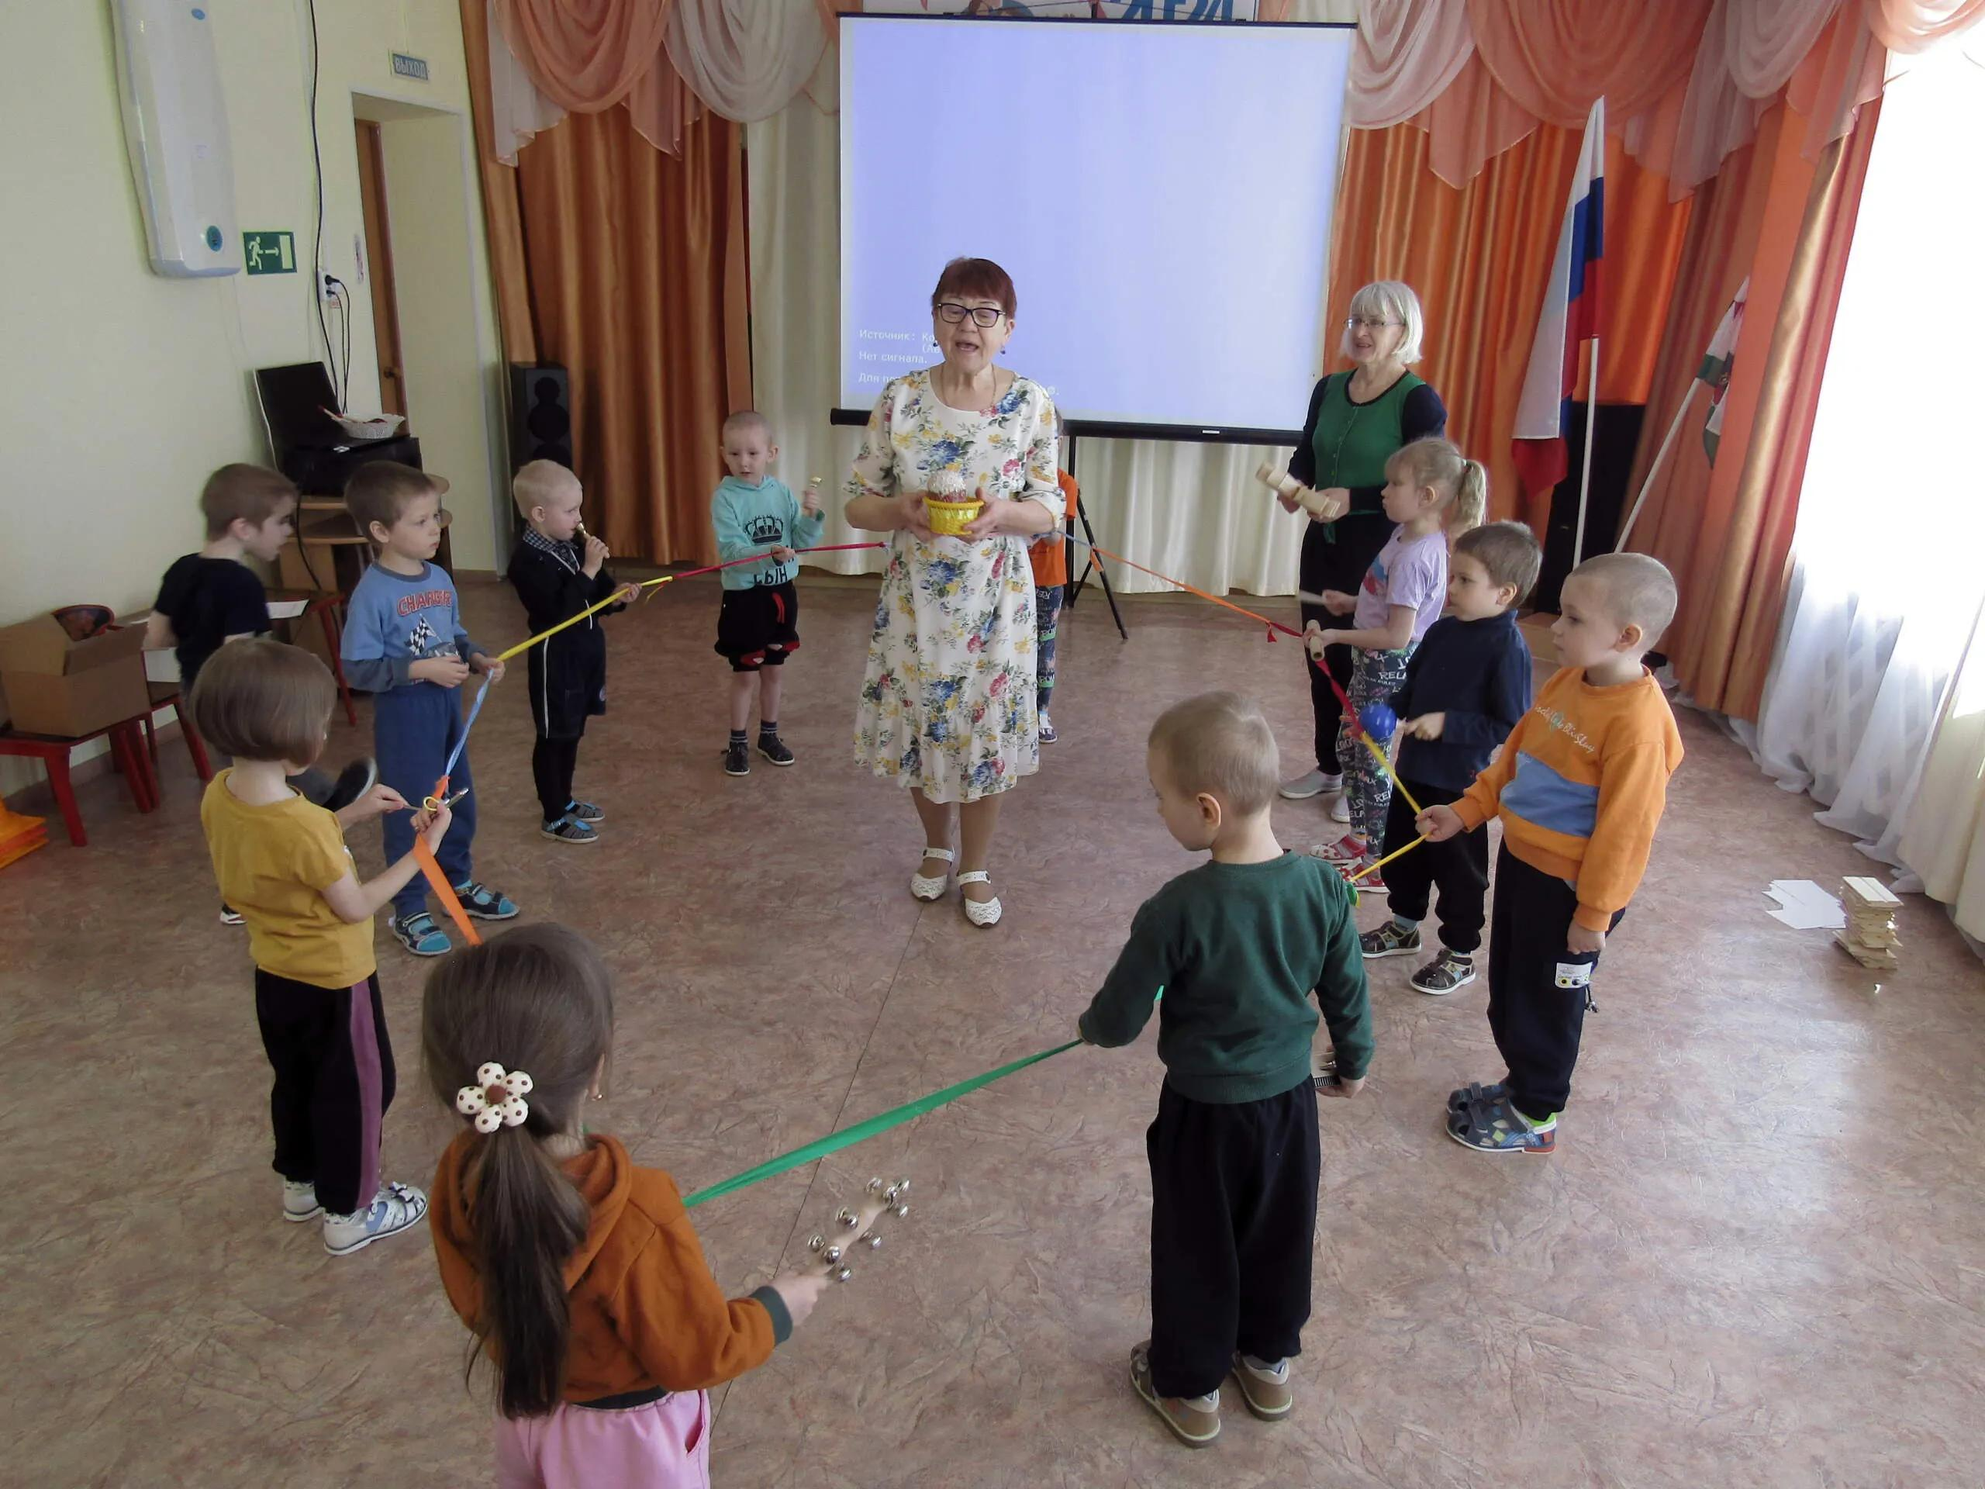
Дети средней группы.
- На Пасху было принято петь веселые песни и водить хороводы, кататься на карусели.
Сейчас и мы попробуем восстановить эту традицию:
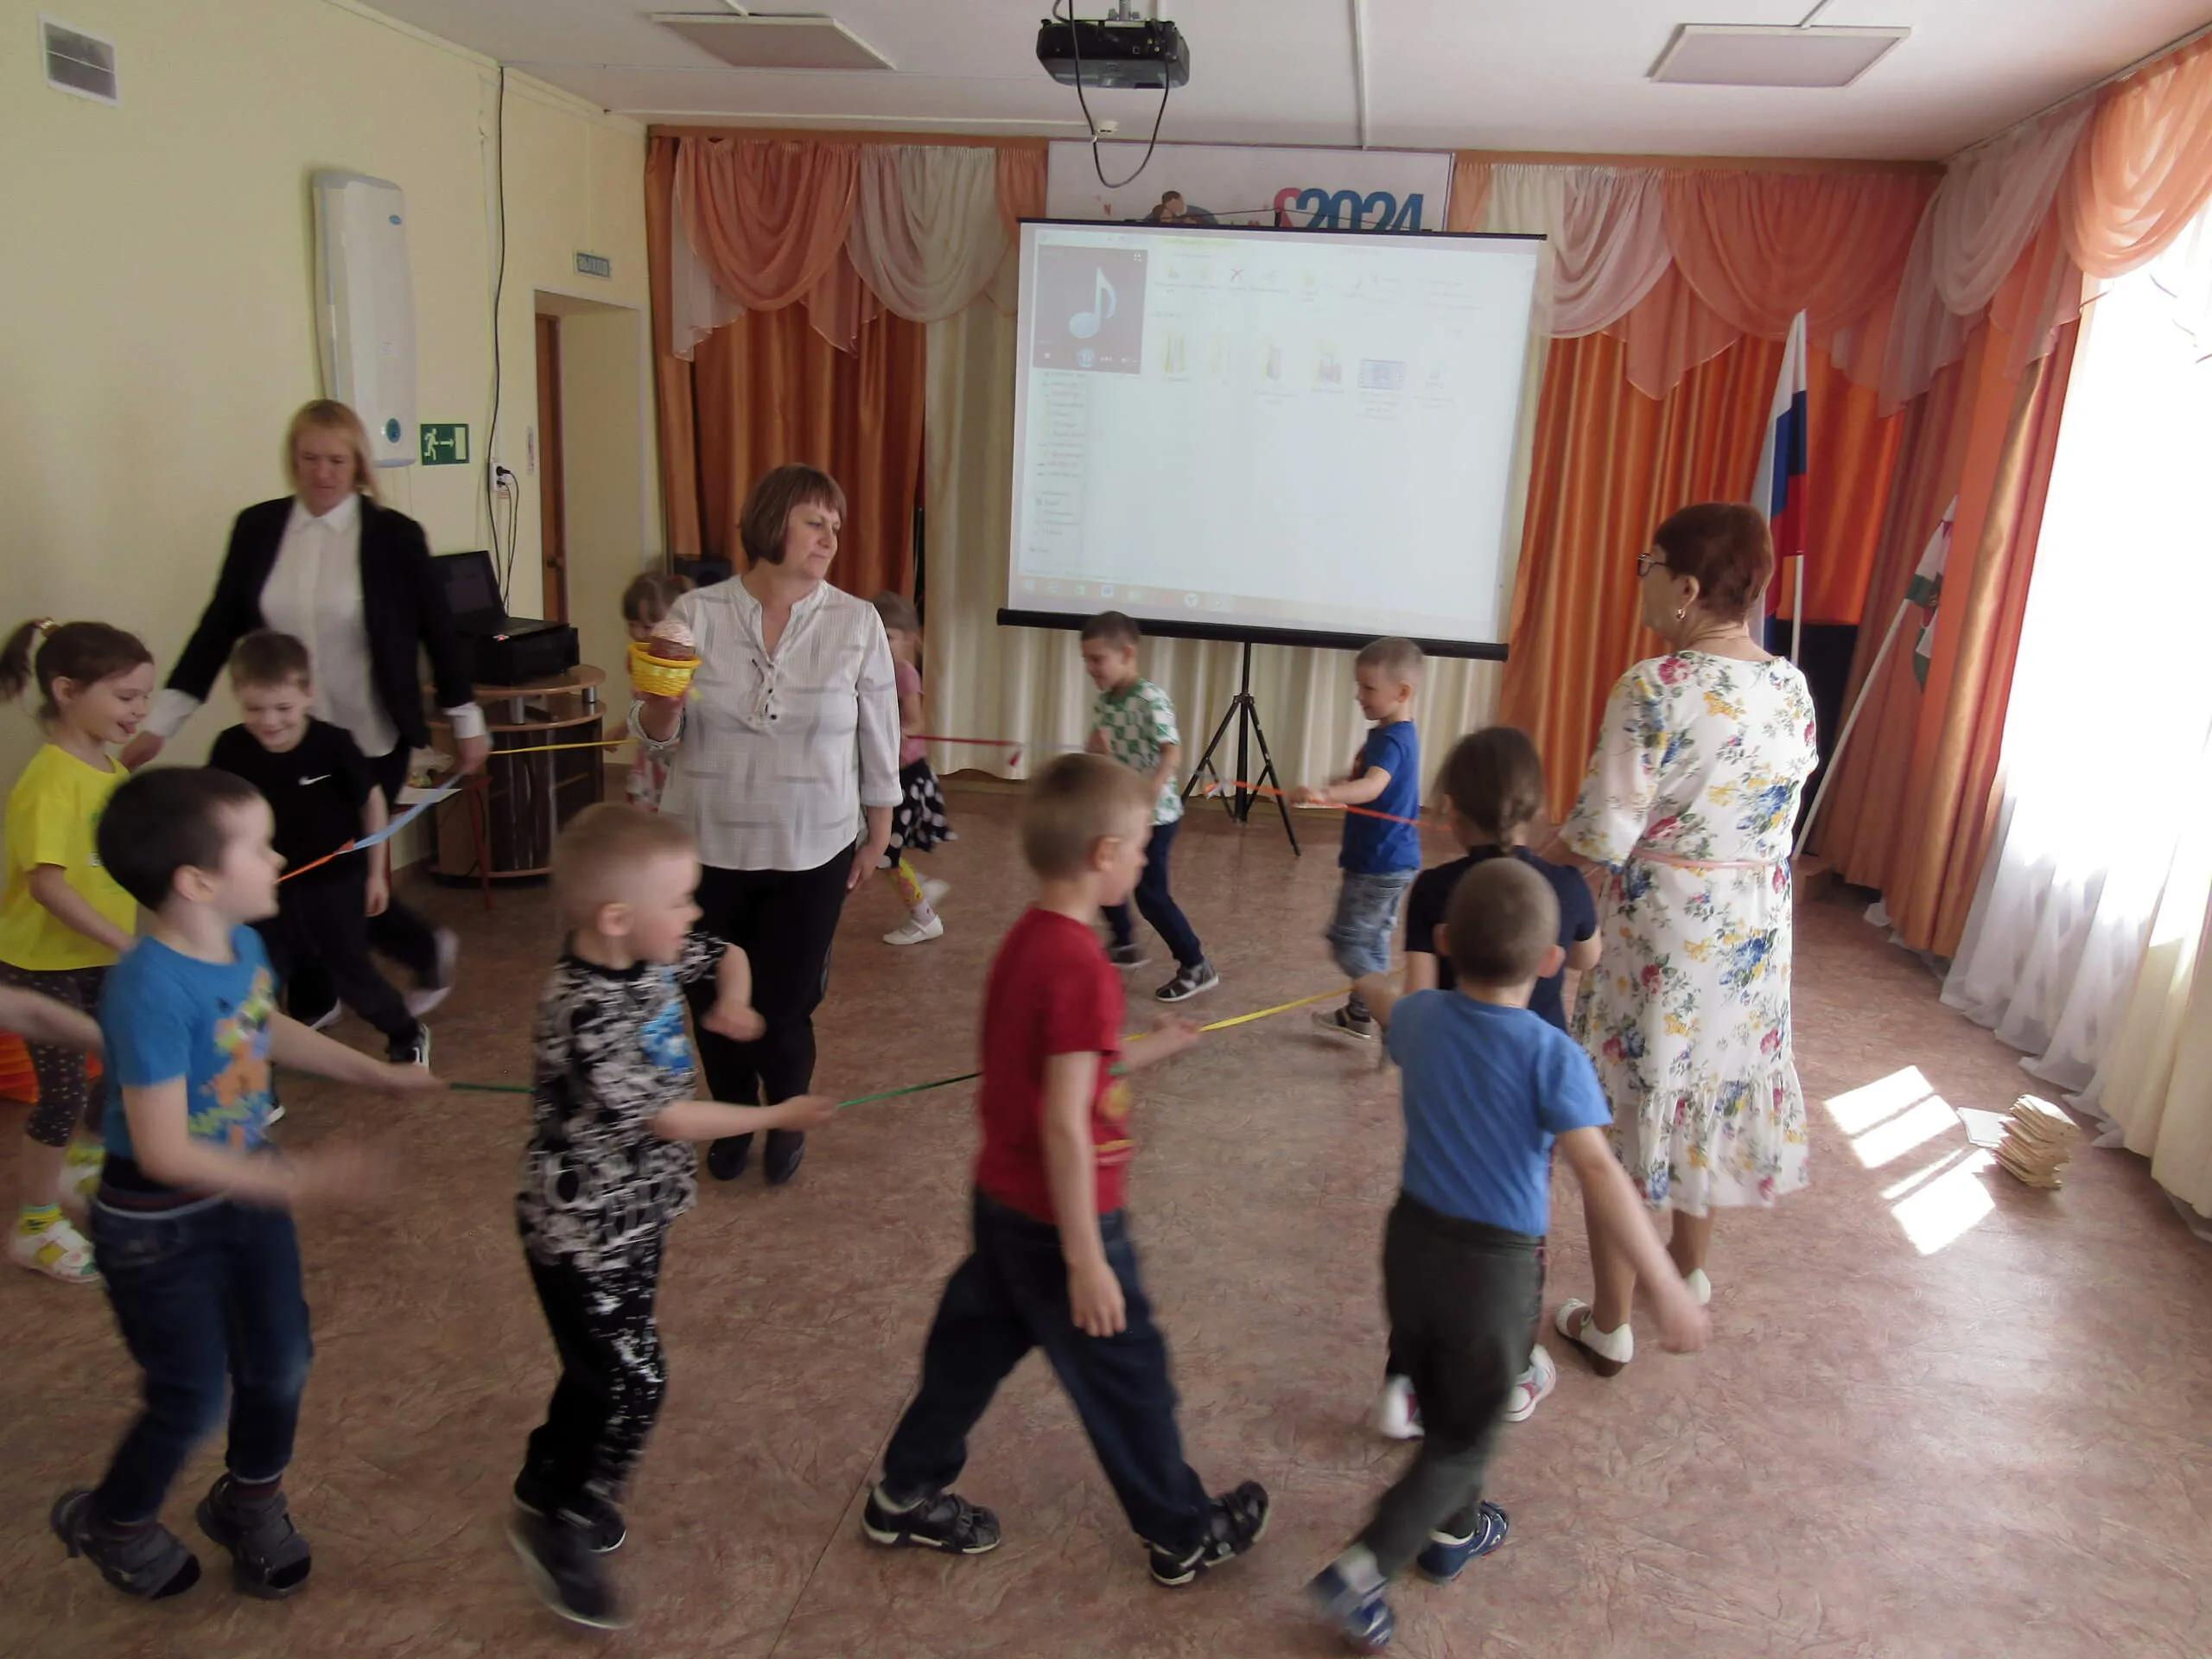
Дети старшей группы. Еле - еле, еле – еле, закружились карусели. А потом, потом, потом, всё бегом, бегом, бегом. Тише, тише, не кружите, Карусель остановите. Раз – два, раз – два, закружилась голова.
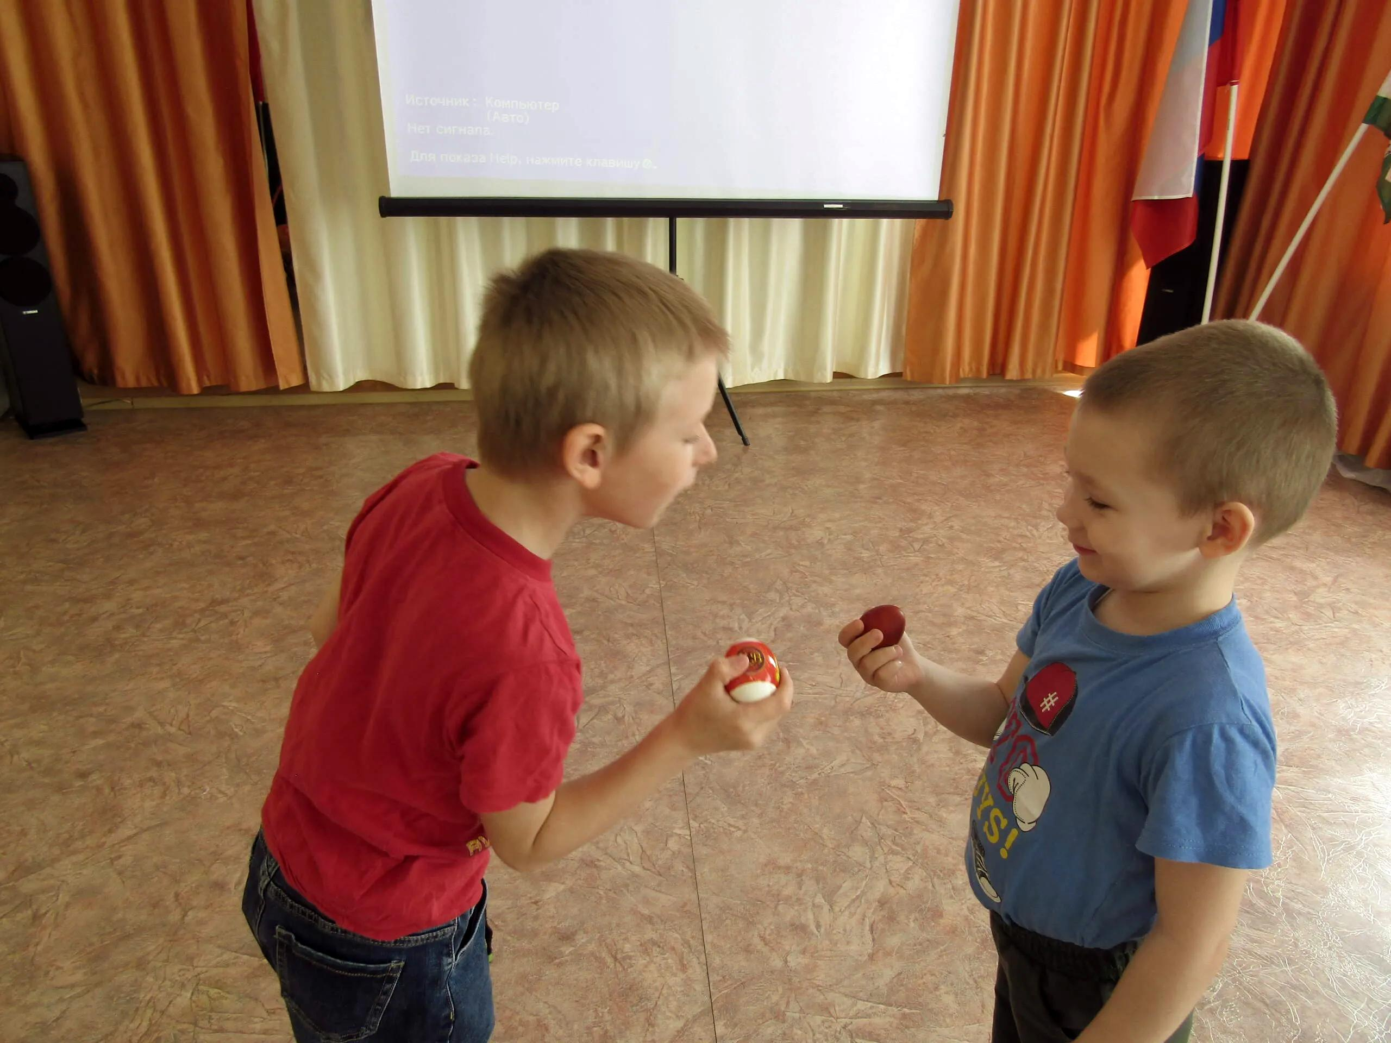
Бьёмся яйцами (дети старшей группы).
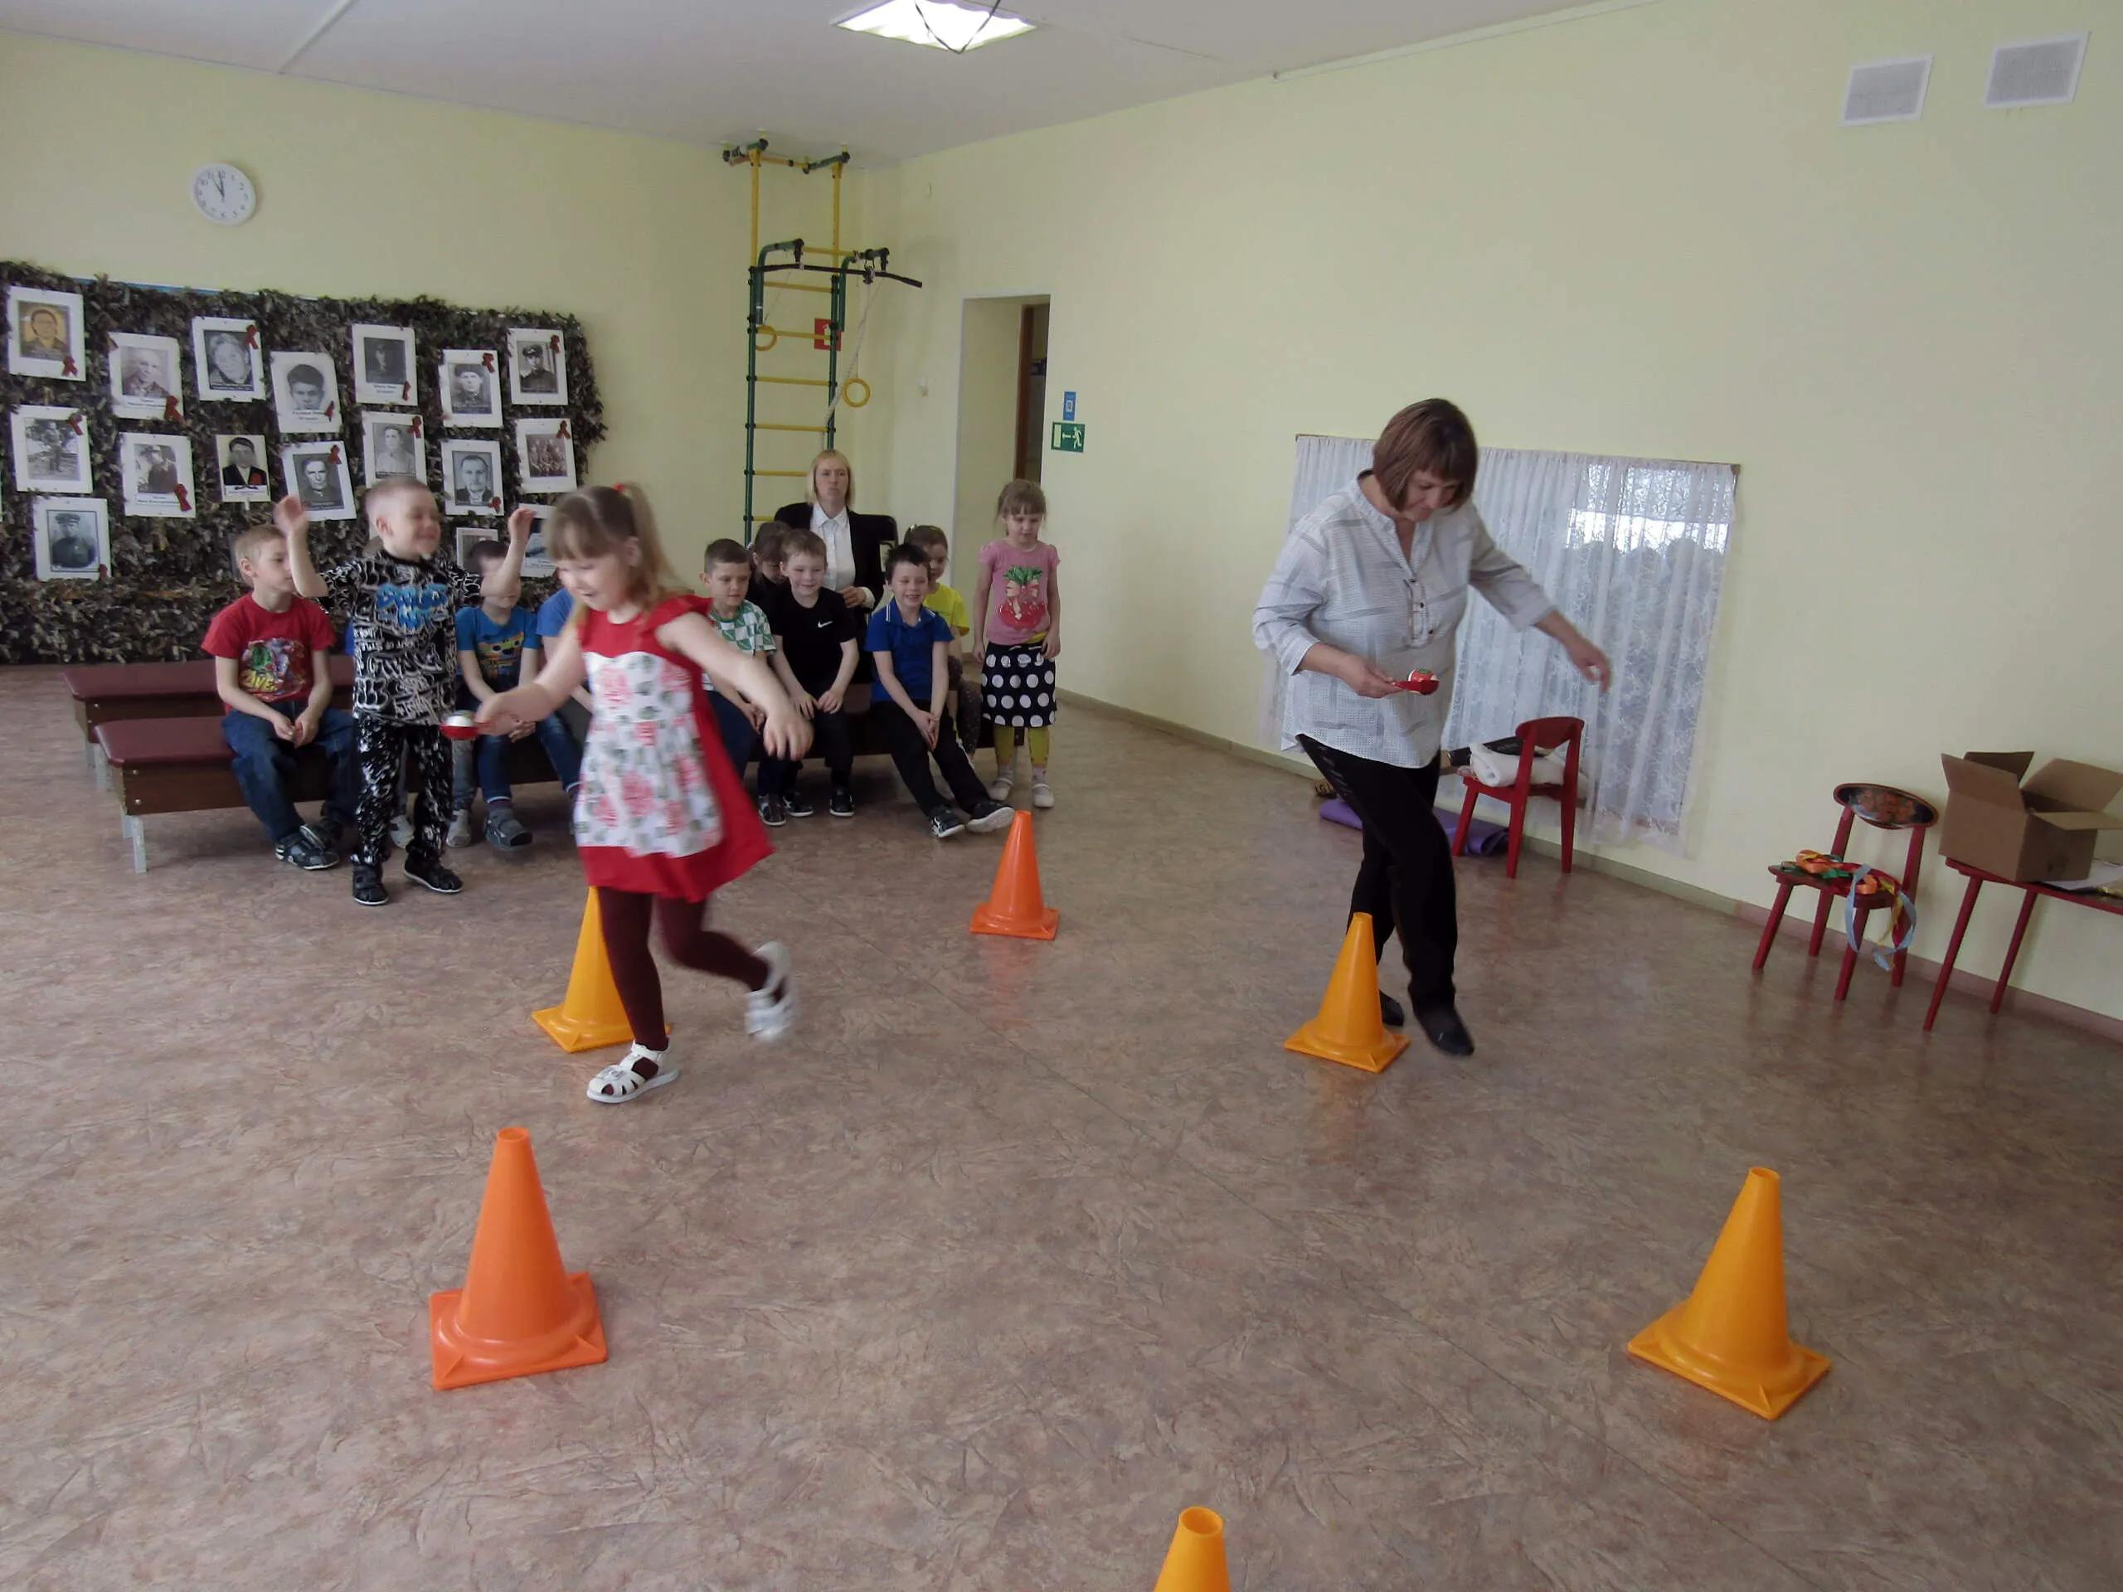
Елена Игнатьевна решила принять участие в игре: " Берешь яйцо, кладешь на ложку и пробежишь с ним ты немножко между конусами;
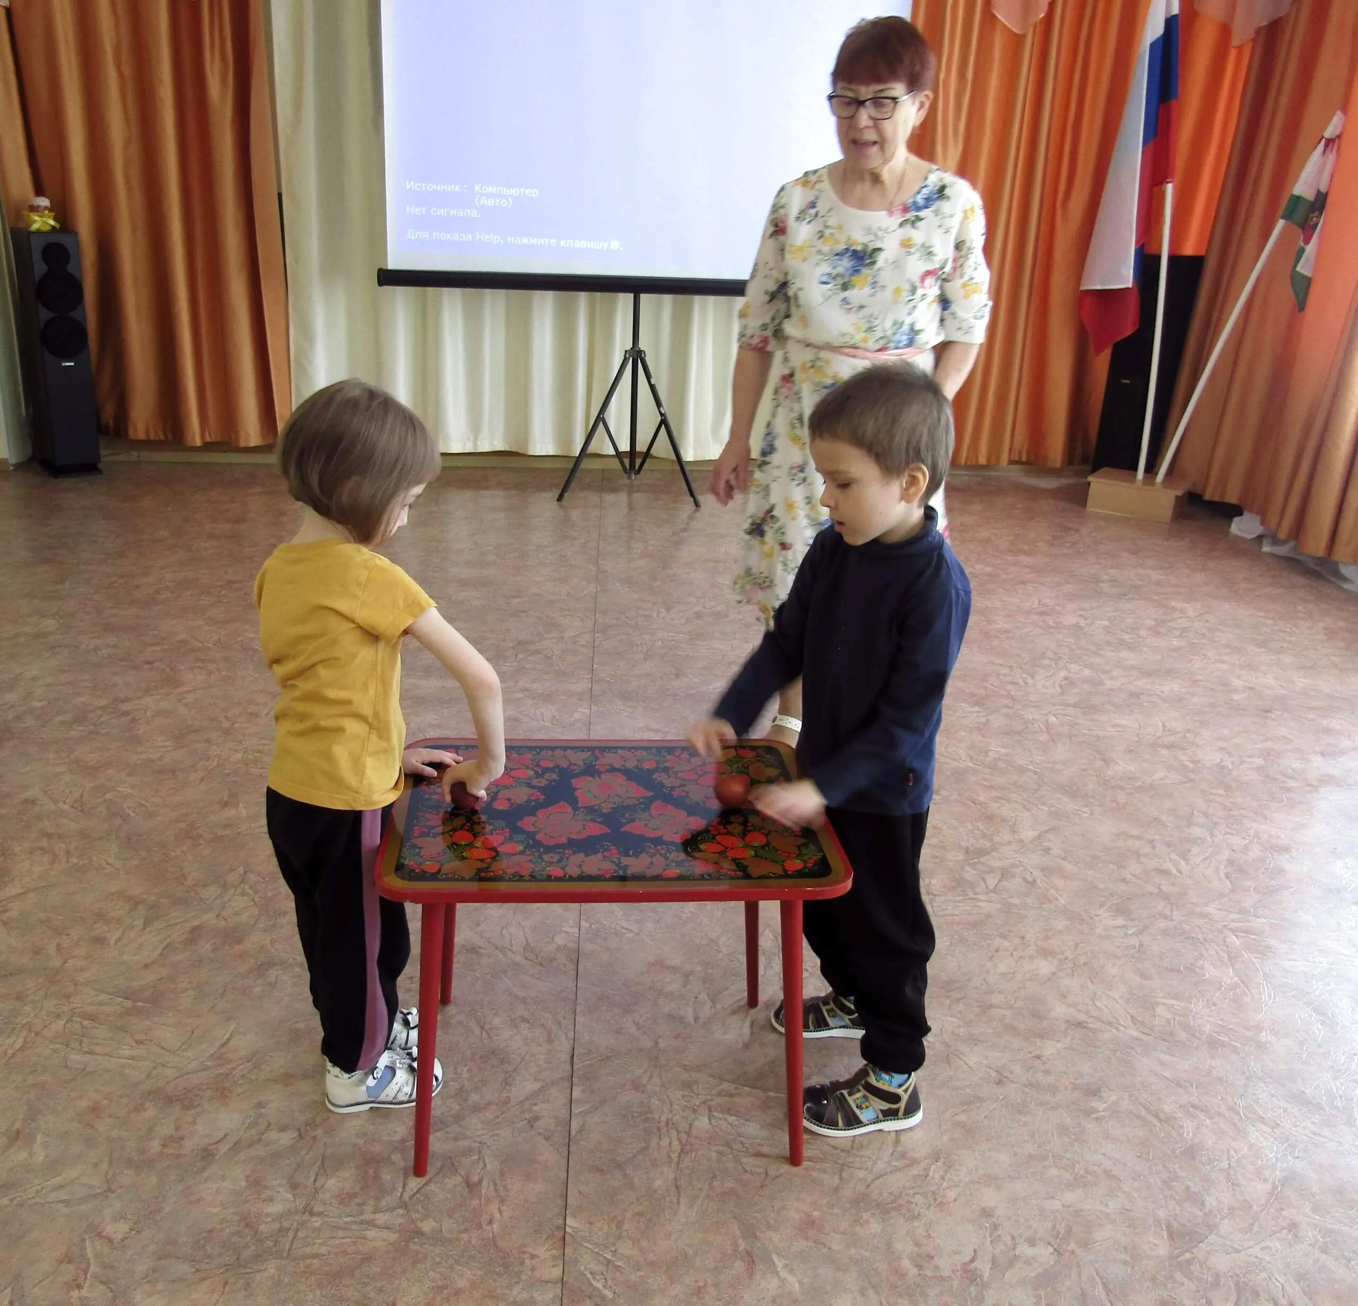
В следующей славной игре каждый играет сам по себе.
Тот выигрывает наверняка, У кого яйцо дольше крутится (дети средней группы).
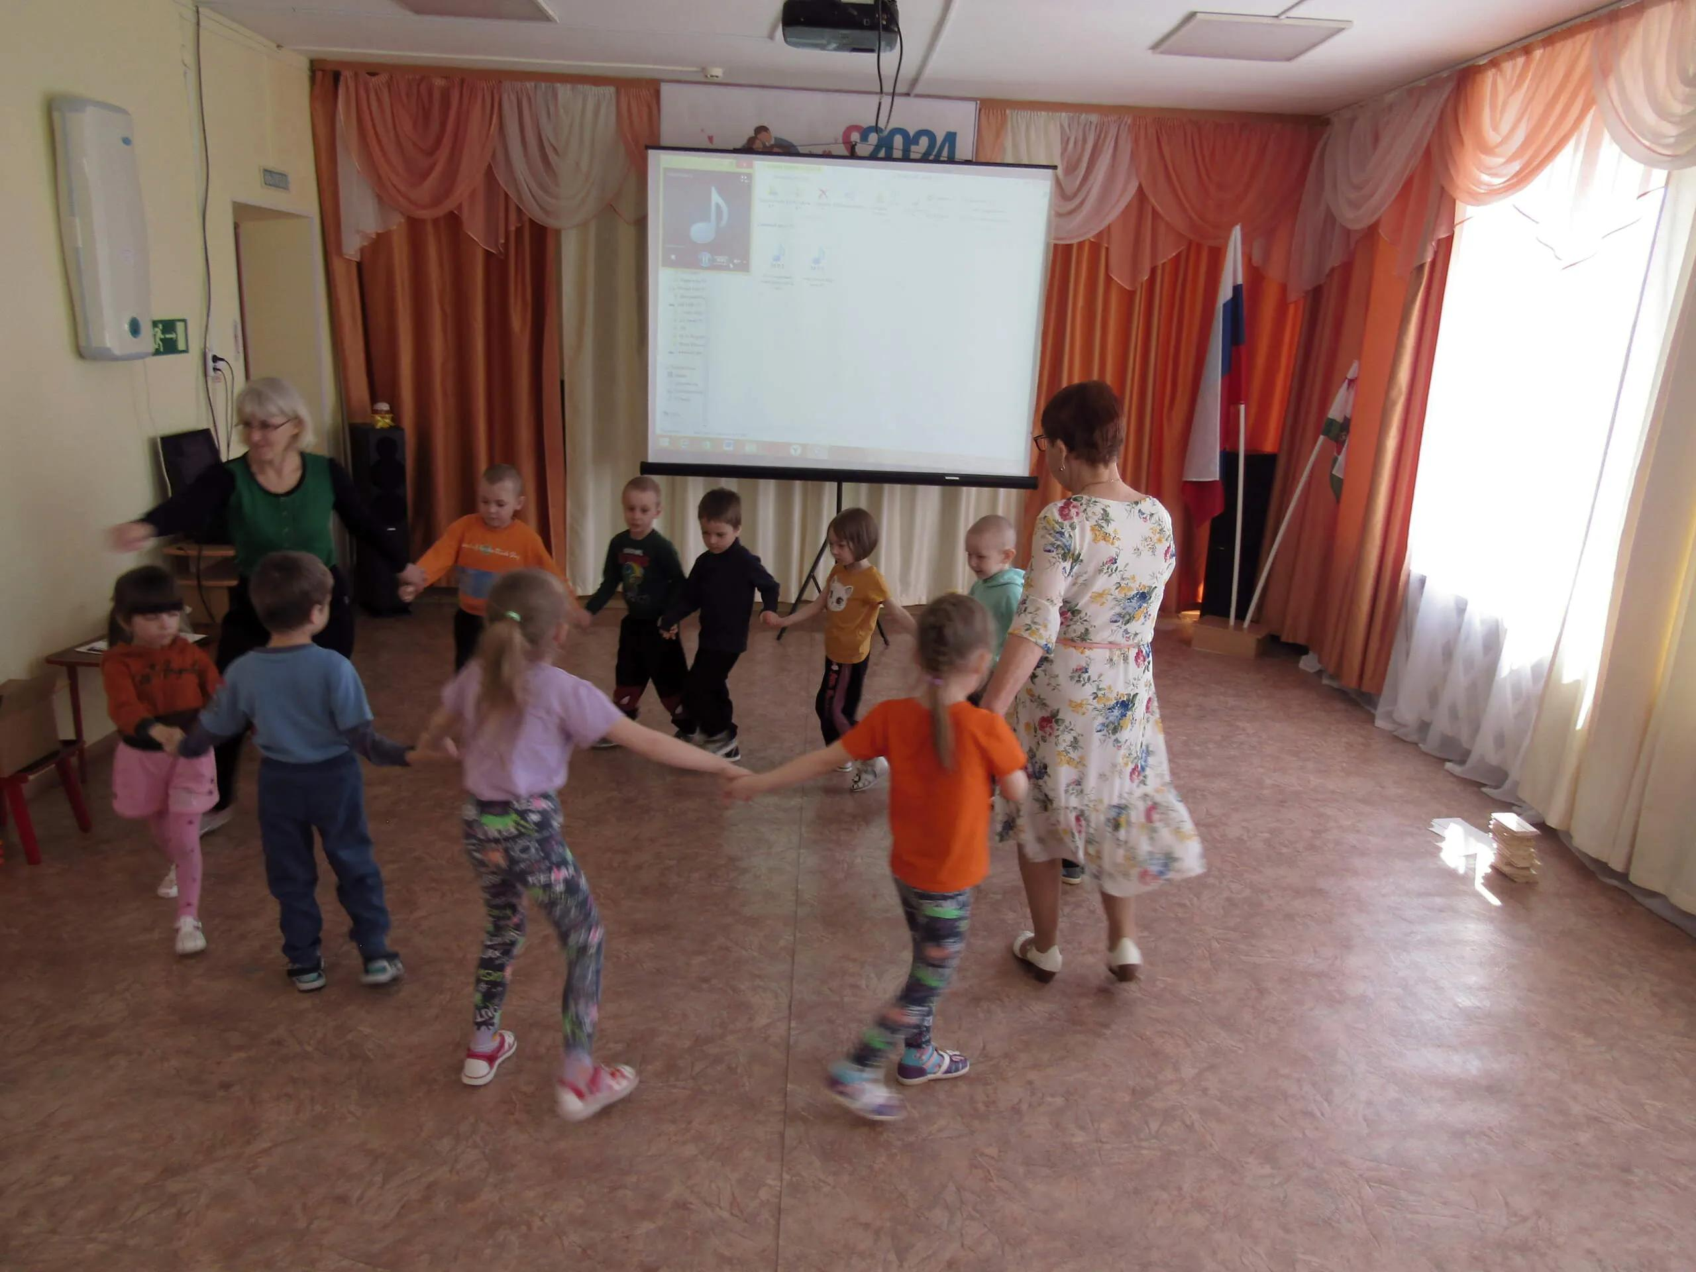
Танцем! Пасху радостно встречаем!
Вот и подошли к концу наши пасхальные забавы! Но еще целую неделю люди, встречая друг друга, будут говорить не «Здравствуйте», а «Христос Воскрес» и отвечать: «Воистину Воскрес!"
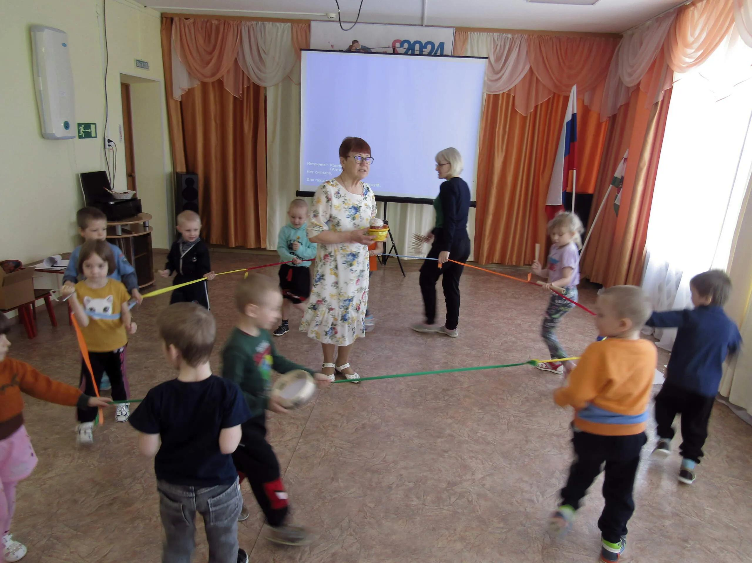
Дети повеселились от души, говорили "спасибо", махали ручками. Прощаясь, я подарила детям каждой группы по небольшому красивому куличу, надеюсь, что они окажутся вкусными.
Материал к публикации подготовила и опубликовала методист музея Татьяна Козлова. Фото Оксаны Анатольевны Бурлевой, старшего воспитателя детского сада.

